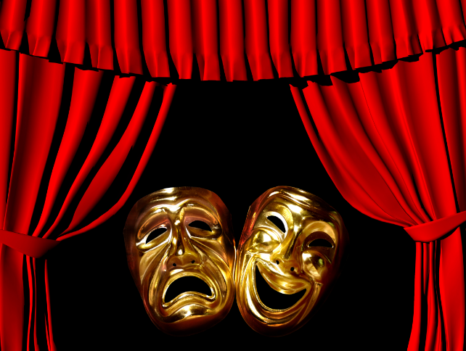
«Театр!.. Любите ли вы театр так, как я люблю его, то есть всеми силами души вашей, со всем энтузиазмом, со всем исступлением, к которому только способна пылкая молодость, жадная и страстная до впечатлений изящного? Или, лучше сказать, можете ли вы не любить театра больше всего на свете, кроме блага и истины? Что же такое театр, где эта могущественная драма облекается с головы до ног в новое могущество, где она вступает в союз со всеми искусствами, призывает их на свою помощь и берет у них все средства, все оружия, из коих каждое, отдельно взятое, слишком сильно для того, чтобы вырвать вас из тесного мира сует и ринуть в безбрежный мир высокого и прекрасного? Что же такое, спрашиваю вас, этот театр?.. О, это истинный храм искусства, при входе в который вы мгновенно отделяетесь от земли, освобождаетесь от житейских отношений! Эти звуки настраиваемых в оркестре инструментов томят вашу душу ожиданием чего-то чудесного, сжимают ваше сердце предчувствием какого-то неизъяснимо сладостного блаженства; этот народ, наполняющий огромный амфитеатр, разделяет ваше нетерпеливое ожидание, вы сливаетесь с ним в одном чувстве; этот роскошный и великолепный занавес, это море огней намекают вам о чудесах и дивах, рассеянных по прекрасному божию творению и сосредоточенных на тесном пространстве сцены!
Вы здесь живете не своею жизнию, страдаете не своими скорбями, радуетесь не своим блаженством, трепещете не за свою опасность; здесь ваше холодное я исчезает в пламенном эфире любви. Если вас мучит тягостная мысль о трудном подвиге вашей жизни и слабости ваших сил, вы здесь забудете ее; если душа ваша алкала когда-нибудь любви и упоения, если в вашем воображении мелькал когда-нибудь, подобно легкому видению ночи, какой-то пленительный образ, давно вами забытый, как мечта несбыточная, здесь эта жажда вспыхнет в вас с новою неукротимою силою, здесь этот образ снова явится вам, и вы увидите его очи, устремленные на вас с тоскою и любовию, упьетесь его обаятельным дыханием, содрогнетесь от огненного прикосновения его руки... Но возможно ли описать все очарования театра, всю его магическую силу над душою человеческою?.. О, ступайте, ступайте в театр, живите и умрите в нем, если можете...»

В.Г.Белинский

